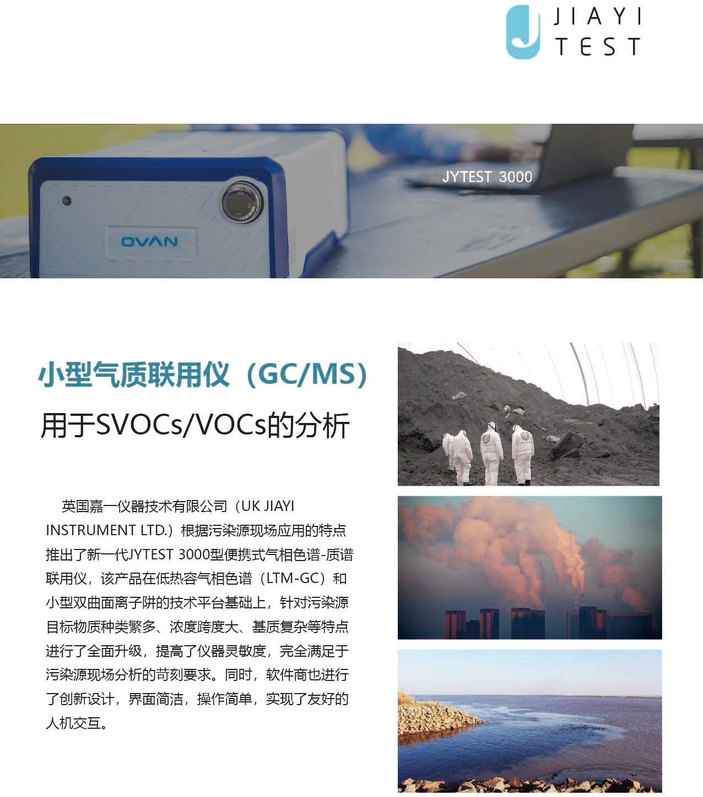

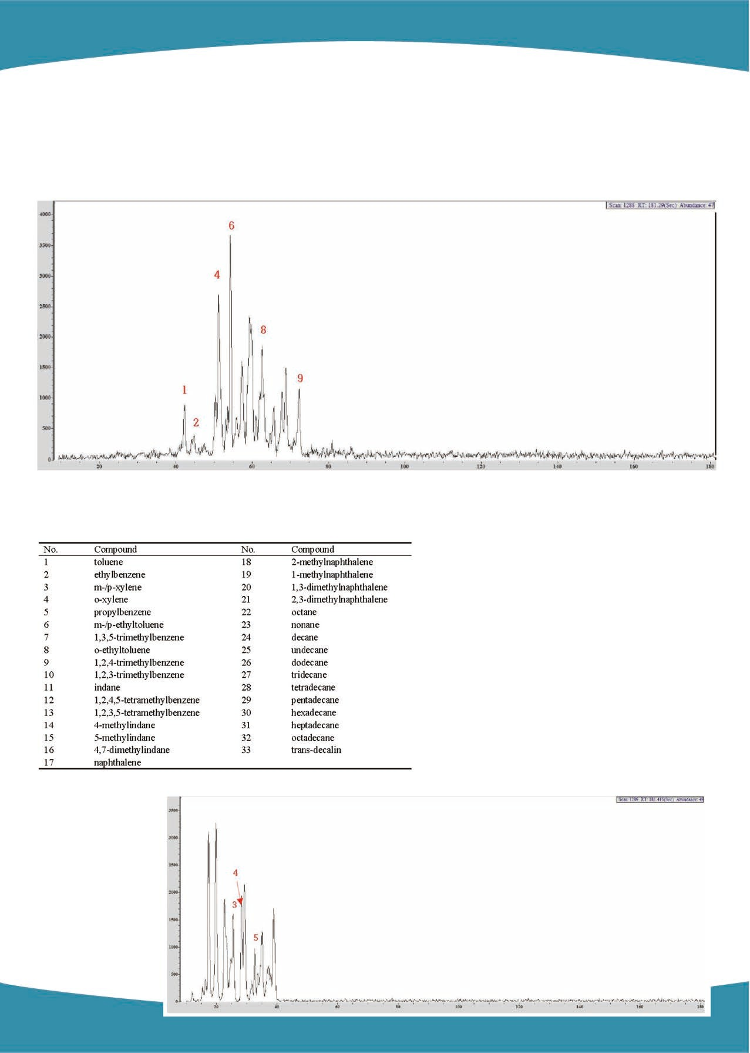
1、便携式气质分析火灾现场引燃液体残留物

事故有起因，火灾也是如此。引发火灾的原因众多，其中采用燃烧促进剂的纵火现场最为常见，我们使用便携式GC/MS 对火灾现场引燃液体残留物进行分析。

图 1 塑料地板+ 汽油燃烧残留物经GC/MS 分析所得总离子流图

<< 表 1 可燃性液体含有的特征化合物列表

图 2 GC/MS 在火灾现场分析
所得总离子流色谱图
>>

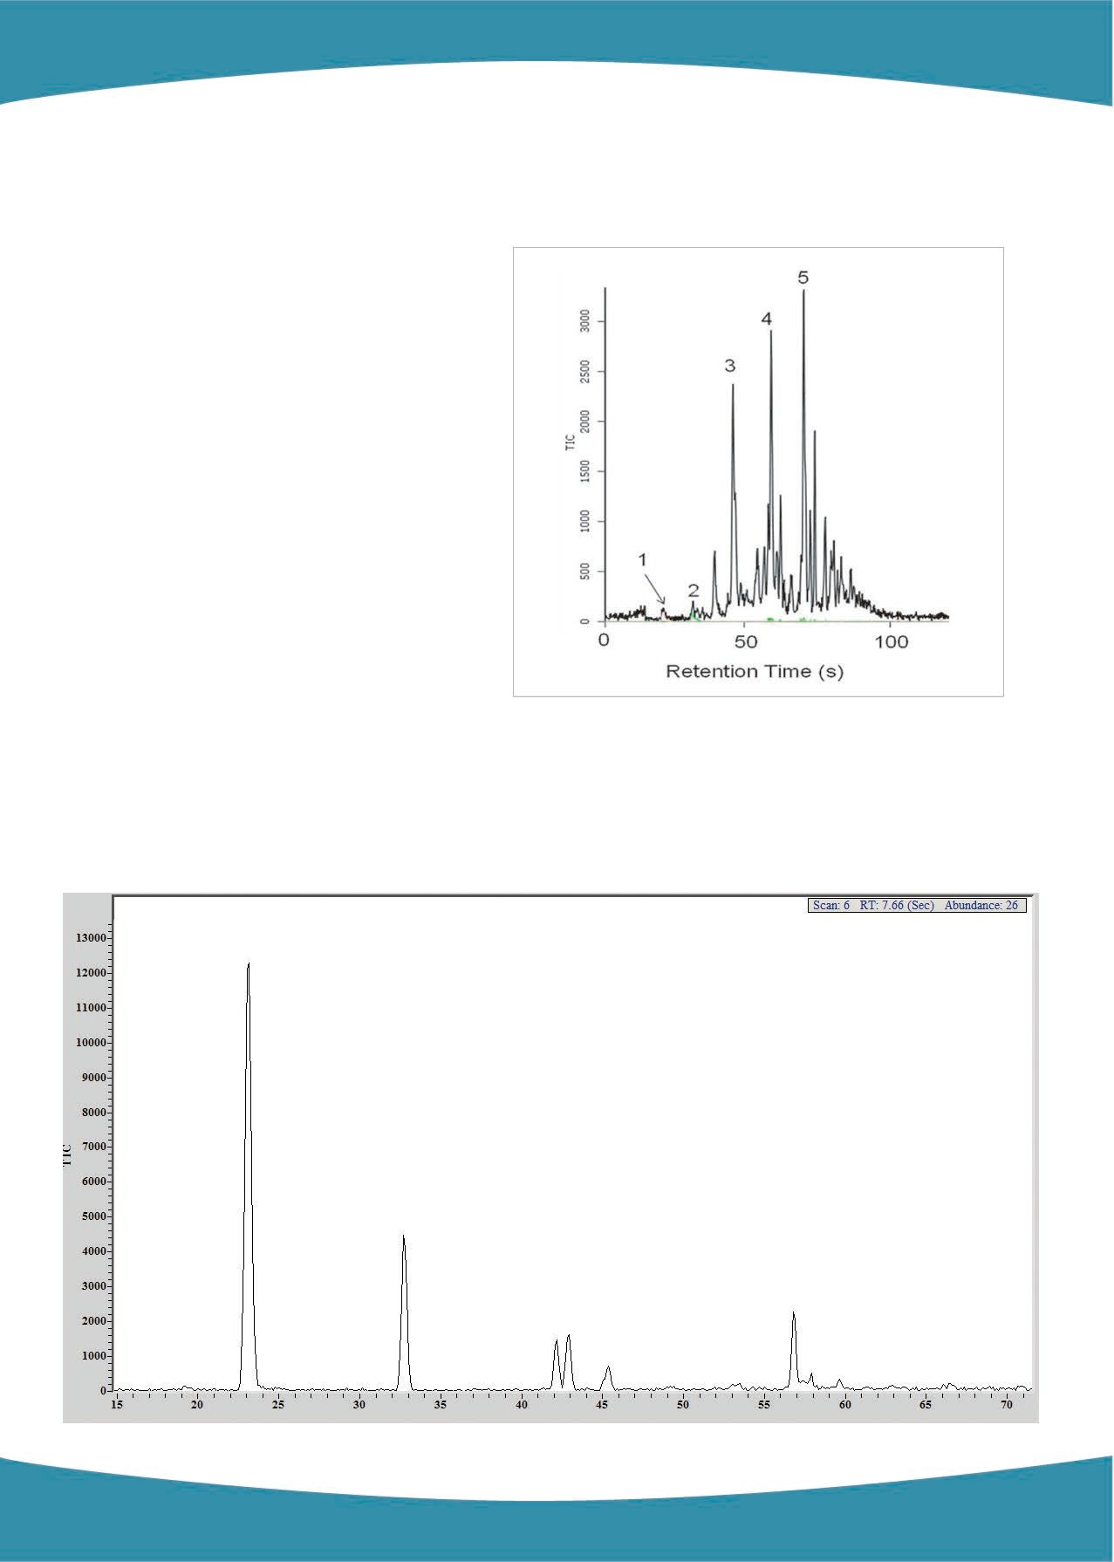
2、利用便携式 SPME-GC/MS 方法对地下水中的 MTBE 与 BTEX 进行现场快速筛查

甲基叔丁基醚（MTBE），及苯系物（苯、甲苯、乙苯与二甲苯
（BTEX））是土壤和地下水的常规监测项目，便携式
SPME-GC/MS 方法可成功收
集、提取、分析和鉴定相应的化合物，表明便携式 GC/MS 是一种可用于复杂样品与混合物的有效现场分析技术。

图 3 石油污染的地下水中 MTBE 和 BTEX 的色谱图， 使用PDMS/DVB/CAR SPME 纤维采样 15 秒。
化合物鉴定：
（1）甲基叔丁基醚；（2）苯；（3）甲苯；（4）乙苯；（5）二甲苯

图 4 便携式气质测定水体中七种苯系物谱图

丰富的配置：顶空进样器、吹扫捕集进样器、热脱附进样器、固相微萃取进样器

扫描方式：全扫描

软件控制系统：彩色触摸屏控制或外界笔记本控制

全国总代理：郑州克莱克特科学仪器有限公司
电话：+86-371-86068201 86068208 手机：13838180130

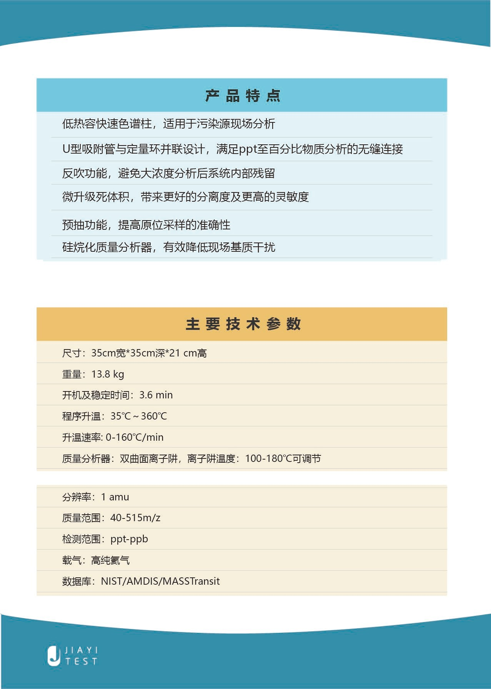邮箱：office@collect-as.com collect@collect-as.com
地址：郑州高新区长椿路 11 号国家大学科技园 2 号厂房 A1
网址：www.collect-as.com 邮编：450001

